Используемые ресурсы для обратной связи с учащимися

№ | Ресурсы | Классы
1 | Российская электронная школа | 5-11
2 | Яндекс.Учебник | 1-4
3 | Учи.ру | 5, 8
4 | Якласс | 6, 8, 9, 11
5 | Skype | 10,11
6 | Мессенджер WhatsApp | 1-11
7 | Smart.skyng | 9-11

Уважаемые родители!

С 06 по 30 апреля МКОУ «Султанянгиюртовская СОШ №2» переходит на дистанционное обучение.
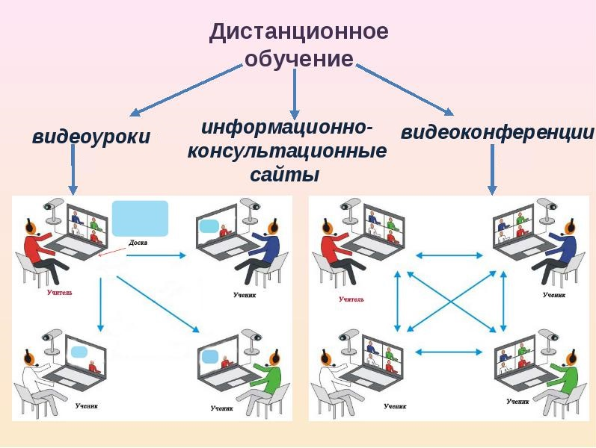

прппоапоа

